Balogh Robin

Bohnert Réka

Csaba Júlia

Horváth Angelika

Imre Zalán

Judik Jázmin

Kiss Emese

Kiss Virág

Luczó Dorina

Mizák-Szabó Máté

Molnár Milla

Papp Krisztofer Noel

Schuber Noel

Takács Ákos

Thoma Balázs

Vas Patrícia

Veres Izabella

Világi Levente

Vilmányi-Kiss Sámuel

Zaal Emília111

Balogh Robin

Bohnert Réka

Csaba Júlia

Horváth Angelika

Imre Zalán

Judik Jázmin

Kiss Emese

Kiss Virág

Luczó Dorina

Mizák-Szabó Máté

Molnár Milla

Papp Krisztofer Noel

Schuber Noel

Takács Ákos

Thoma Balázs

Vas Patrícia

Veres Izabella

Világi Levente

Vilmányi-Kiss Sámuel

Zaal Emília

Balogh Robin

Bohnert Réka

Csaba Júlia

Horváth Angelika

Imre Zalán

Judik Jázmin

Kiss Emese

Kiss Virág

Luczó Dorina

Mizák-Szabó Máté

Molnár Milla

Papp Krisztofer Noel

Schuber Noel

Takács Ákos

Thoma Balázs

Vas Patrícia

Veres Izabella

Világi Levente

Vilmányi-Kiss Sámuel

Zaal Emília

Balogh Robin

Bohnert Réka

Csaba Júlia

Horváth Angelika

Imre Zalán

Judik Jázmin

Kiss Emese

Kiss Virág

Luczó Dorina

Mizák-Szabó Máté

Molnár Milla

Papp Krisztofer Noel

Schuber Noel

Takács Ákos

Thoma Balázs

Vas Patrícia

Veres Izabella

Világi Levente

Vilmányi-Kiss Sámuel

Zaal Emília

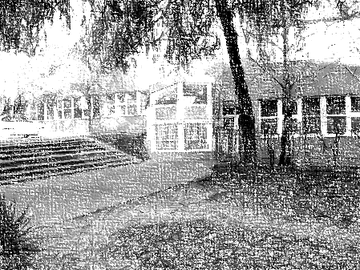

Ballagási MEGHÍVÓ

KEDVES CSALÁDUNK ÉS BARÁTAINK!

SZERETETTEL MEGHÍVUNK

KEDVES CSALÁDUNK ÉS BARÁTAINK!

SZERETETTEL MEGHÍVUNK

8.a

8.a

KEZDŐDŐ BALLAGÁSUNKRA,

2016-2024.

Ballagási MEGHÍVÓ

KEZDŐDŐ BALLAGÁSUNKRA,

8.a

2016-2024.

2024. június 22-én   
9 30 órakor

KEZDŐDŐ BALLAGÁSUNKRA,

Ballagási MEGHÍVÓ

2016-2024.

KEDVES CSALÁDUNK ÉS BARÁTAINK!

SZERETETTEL MEGHÍVUNK

8.a

2024. június 22-én   
9 30 órakor

2024. június 22-én   
9 30 órakor

KEZDŐDŐ BALLAGÁSUNKRA,

2016-2024.

Ballagási MEGHÍVÓ

2024. június 22-én   
9 30 órakor

KEDVES CSALÁDUNK ÉS BARÁTAINK!

SZERETETTEL MEGHÍVUNK